2 класс
Уважаемые родители, написано много, т.к. хотелось дать пояснения, чтобы и вам было проще разобраться в материале.
Предмет, класс | Дата урока | № урока по расписанию | Тема урока | Содержание урока | Д/з; контроль | Дата и форма предоставления д\з
Немецкий язык 2 кл. | 20.04. | 1 | Аня и  Саша  пишут  письмо  Сабине и  Свену. | С 65 прочитать название темы 3. Родители, прочитайте ребенку:  Вспомни слова die Post? (почта), der Brief? (письмо).  - Что еще можно посылать или получать по почте?  Сегодня мы снова получили письмо. Прочитаем его на с 67 №3. – Кто кому написал письмо?  Прочитайте слова на желтом листке.  – Понятно, о чем письмо? (письмо о подготовке к празднику «Пока, 2 класс!»). Обратите внимание на форму письма: город, дата- справа, на обращение, на подпись.  А теперь на с 68 прочитаем часть письма на русском языке и ответим на 3 вопроса под буквой d) (1, 2, 7). 1) Почему у Ани и ее друзей много дел? 2) Что делают они на уроке немецкого? 3) Кто помогает детям? (ответы записать в тетрадь: Übung 3 d и ответы по - русски). | С 69 №5 еще раз повторить окончания глаголов (это тема Изменение глаголов по лицам. 2 классу это пока непонятно, поэтому мы просто заучиваем местоимение и окончание глагола) Это все по таблице на с 57.  Прочитайте задание а), потом таблица с 70. Объясните: у некоторых глаголов кроме окончания меняется еще и гласная в корне слова – корневая гласная. Рассмотрите в таблице.  Предлагаю сделать запоминалку (всегда так делаем с ребятами) и вклеить в тетрадь или прямо на обложку. Это цветок 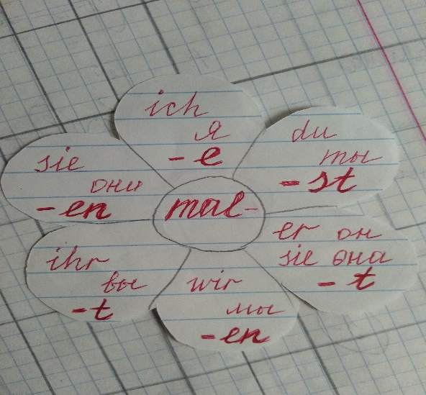  Можно разными цветами написать. (В центре корень глагола, на лепестках – окончания и местоимения). | фотоотчет (ответы на вопросы и цветок) в личном сообщении в ВК 21.04 или раньше
Немецкий язык 2 кл. | 21.04. | 1 | Повторение. Мы  играем и  поём. | С 72 прочитать название темы 4-5. Здесь все задания на повторение. Письменно №3 Записать любые 2 предложения и перевести (Это сцены из видеофильма к празднику «Пока, 2 класс!»- вспомните письмо прошлого урока). | С 76 №11С сегодняшнего урока мы будем знакомиться со сказкой «Золотой гусь» Братьев Гримм.  - Знаете ли вы другие их сказки?  Прочитайте сцену 1, слова на желтом листке. Попытайтесь понять, почему король был несчастным? (Девочки, в тетради на с 48 есть задание к сказке, можно сделать) | Фотоотчет классной работы №3 в личном сообщении в ВК 27.04. или раньше

3 класс
Предмет, класс | Дата урока | № урока по расписанию | Тема урока | Содержание урока | Д/з; контроль | Дата и форма предоставления д\з
Немецкий язык 3 кл. | 20.04. | 5 | День рождения.  О чём говорят Сабина и её мама? | С 68 прочитать название главы V и темы 1.  №2 рассмотреть рисунок и ответить устно на вопрос b) (О чем говорят Сабина и мама?)  №3 прочитать их разговор. (посмотреть подчеркнутые слова на желтом листке!!!)  -Кого хочет Сабина пригласить на Д.р.?  №5 У Сабины есть записная книжка. Прочитайте когда у ее друзей Д.р. | Т с 49 №1-3 (Запоминайте названия месяцев!).  С 73 записать слова в словарь. | Фотоотчет (тетради и словаря) в личном сообщении в ВК 23.04. или раньше
Немецкий язык 3 кл. | 23.04. | 1 | Сабина пишет приглашение ко Дню рождения. | С 73 прочитать тему 2  №2 устно посмотреть и вспомнить, когда у кого Д.р.  №6 приглашения Сабины прочитать и письменно сделать задание по буквой b) | Т с 55 №2 a) или b) заполнить пропуски  c) написать свое приглашение по образцу. | фотоотчет (№6 и тетрадь)в личном сообщении в ВК 27.04. или раньше

4 класс
Предмет, класс | Дата урока | № урока по расписанию | Тема урока | Содержание урока | Д/з; контроль | Дата и форма предоставления д\з
Немецкий язык 4 кл. | 21.04. | 2 | Погода в апреле очень переменчива. | С 78 прочитать название темы 2 (Апрель! Он делает, что хочет!) (имеется ввиду, в апреле разная погода)  №2 устно - Какая погода на картинке?  №4 Погода в апреле может быть и плохой, почитайте стих об этом.  №5 с) На улице дождь. Сабина хочет рисовать, но забыла краски в школе. Она идет в магазин. Прочитайте диалог е) и ответьте письменно на вопрос «Welche(какие) Malkasten kauft Sabine: kleinen oder großen? | С 81 №6 Сабина нарисовала КОГО?  Нарисуйте и вы лицо кого-нибудь и подпишите части лица (их вы изучили на прошлом уроке) | Фотоотчет (№5 вопрос и рисунок) в личном сообщении в ВК 23.04 или раньше
Немецкий язык 4 кл. | 23.04. | 5 | Какие праздники отмечают весной? | С 84 прочитать название темы 3.  №1 а) начало стиха (на с 76 №4с) полностью читали уже)  b) продолжение стиха и новые части тела. С 89 записать в словарь  №5 Немецкий календарь праздников. Прочитайте, вспомните названия месяцев и познакомьтесь с названиями праздников (в названиях двух праздников есть слово anfang-начало)  Под буквой с) на оранжевой и зеленой полоске еще 2 праздника. | С 89 учить слова. Можно дорисовать рисунок и подписать части тела. | Фотоотчет (словарь) в личном сообщении в ВК 30.04. или раньше

